项目总结报告
（模板）

项目团队：传统文化与美育融合发展专项基金

2025年11月20日

项目总结

项目名称 | “向善童行”慈善之夜
项目内容  （500字内） | 本次项目以“专业、高效、贴合主题”为核心原则，围绕“向善童行慈善之夜”的活动定位，构建了涵盖前期筹备、现场执行、后期保障的全流程服务体系。活动启动前15天，公司组建专项执行团队与中国少年儿童文化艺术基金会完成多轮需求对接，明确活动核心要求后制定详细执行方案，同步完成材料采购、设备租赁等前期准备。现场搭建环节以安全合规为基础，完成12m×4.5m主舞台及配套LED大屏、音响灯光系统搭建，规划500人观众区域并预留应急通道，同时搭建签到区、媒体采访区等功能区域及完备的安全设施。现场布置紧扣“向善童行”主题，以蓝黄为主色调构建统一视觉系统，搭配主题背景板、标语及鲜花花艺营造温暖氛围，通过爱心展示墙、定制物料等细节传递慈善温度。视频剪辑工作围绕主题完成素材采集，制作暖场、公益项目介绍及活动总结三类核心视频，并保障现场播放流畅。活动当天，30人组成的现场执行团队分专项小组各司其职，提前完成搭建布置及安全检查，全程保障音响、灯光等设备运行及嘉宾服务，确保活动各环节衔接有序。
项目实施时间 | 2025年9月5日
项目实施地点 | 北京饭店 金色大厅
服务对象 |  | 受益人数
项目预期目标  （参照申报书） | 确保现场搭建符合安全规范，无任何安全事故；现场布置贴合活动主题，营造浓厚的慈善氛围；视频剪辑作品按时交付，内容质量满足基金会要求；活动全程流程顺畅，各环节衔接有序，无重大失误。
项目实际完成情况及说明 | 活动核心执行工作均按计划高质量完成：现场搭建于活动前全部完工，完全符合安全规范，活动全程无安全隐患；核心视频提前交付并完成修改，现场播放流畅，情感感染力强；活动全程流程顺畅。
项目宣传工作
项目成效 | 本次活动执行零安全事故、零重大失误，现场呈现超预期
项目实际支出经费总额 | 120000
项目经验及建议 | 活动前期与基金会开展多轮需求沟通，明确活动主题内涵、功能需求及细节要求，为执行方案的制定提供了清晰方向，确保执行工作不偏离核心目标。
项目实施日程表
活动时间 | 2025年9月5日
活动地点 | 北京饭店 金色大厅
参与人员 | 中国少年儿童文化艺术基金会工作人员、知名企业家、企业公益负责人、文化艺术界代表、媒体记者、公益组织负责人、行业专家、表演人员、执行与保障人员
活动内容 | 本次“向善童行慈善之夜”活动执行，我公司以全流程保障为核心，统筹推进前期筹备与现场各项工作。活动前完成与基金会的需求对接及执行方案制定，同步落实物料、设备与人员调配。现场搭建聚焦安全与功能，高效完成主舞台（含LED屏、音视频系统）、签到、媒体等功能区构建，配齐安全设施。
活动图片 | 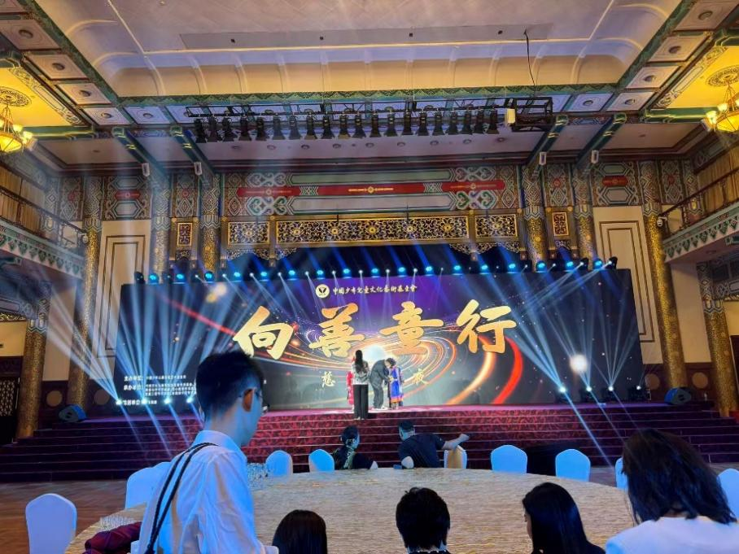  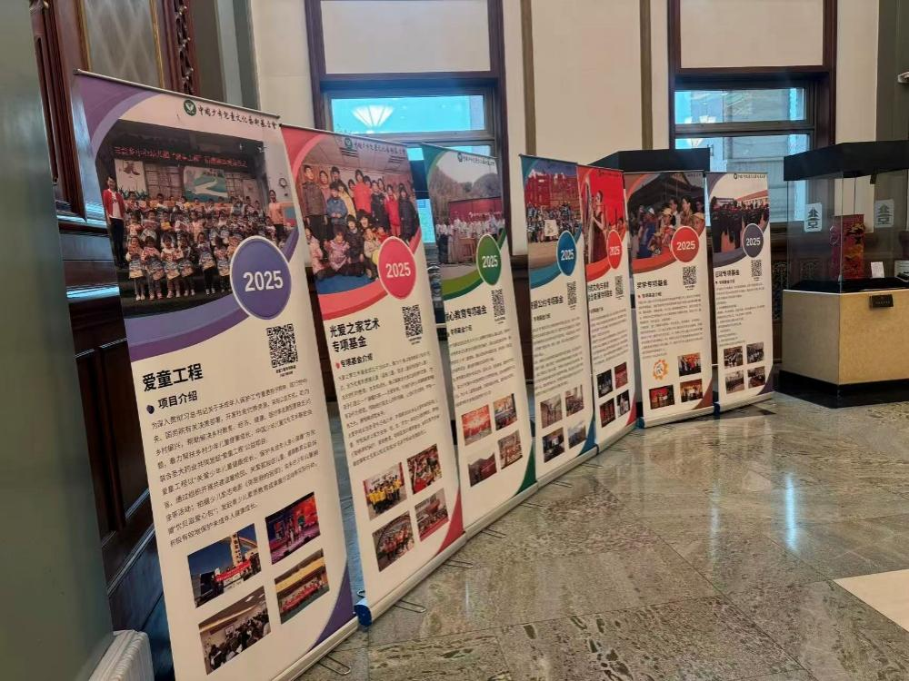  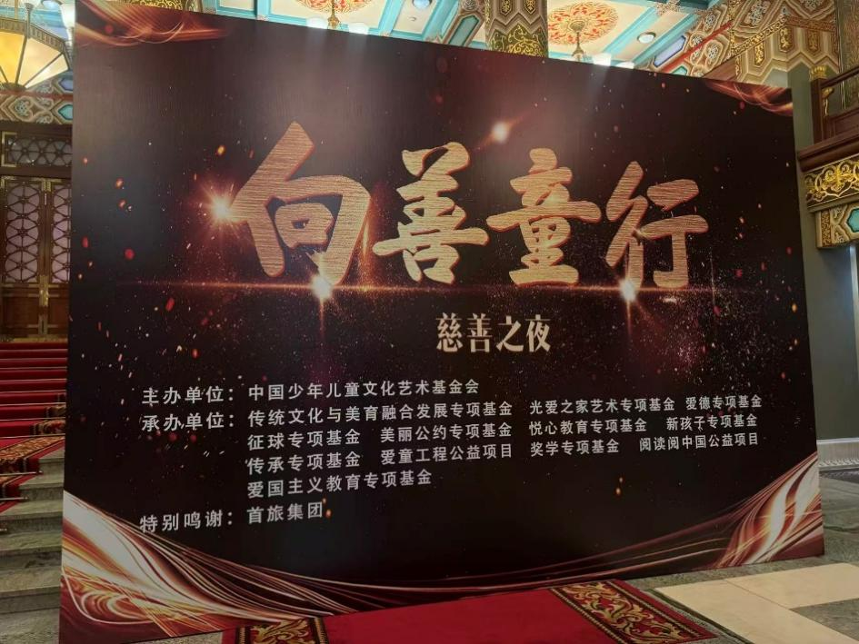

项目受益者（服务对象）名单

序号 | 姓名 | 性别 | 年龄 | 服务内容 | 服务时间 | 备注

项目宣传统计表

阶 段 | 宣传形式 | 内 容 | 对 象
前期筹备宣传
实施期间宣传
媒体宣传

媒体宣传摘要
序号 | 媒体名称 | 报道时间 | 摘要 | 备注

受助者事迹

姓 名 | 事 迹

项目经费决算报告

_____________________（公章） 年 月 日
项目 | 单项明细 | 单价（元） | 数量 | 金额（元） | 经手人 | 批准人 | 合计（元）
（并附票据凭证复印件）
项目负责人签字___________________

